iTEC mini senaryo Aralık 2010  Girişimcilik Ve İşbirliği  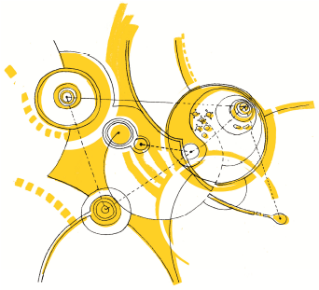 | ESİNLENME İFADESİ  Yapılandırılmış işbirliğini destekleyerek işletme eğitimine odaklanmak. | TEKNOLOJİ VE KAYNAKLAR  Teknolojiler senaryoda ana odak değildir. İşbirliği ve paylaşım esas olarak öğretmenler tarafından tasarlanan görevin niteliğine ve sınıftaki iklime bağlıdır.  İşbirliği süreci için temeller oluşturulduktan sonra, süreci hızlandırmak için işbirliği ve paylaşmak için ek fırsatlar sağlayan bir dizi araçlar sağlamak üzere teknolojiler esnek kullanılabilir.  Örneğin Bilgi yönetimi için; verileri tekrar etme-kanalı ki yorumlanabilir ve öğretmenlerce Ölçme ve değerlendirme için kullanılabilir;  Resmi ve gayri resmi arasında sınır alanları olarak web alanları (örneğin Öğrencilerin okuldan sonra  öğretmenle buluşmak için erişebileceği  ve) ödev için destek alacağı web 2 odası.
AKTİVİTE AMAÇLARI
öğrencileri önemli girişimciler olarak becerilerini geliştirmeleri için bağımsız karar vermelerinde fırsat sahibi oldukları otantik aktivitelerle meşgul etmek
AKTİVİTE TÜRÜ
- Probleme dayalı öğrenme
- Araştırmacı olarak öğrenciler
- Simülasyonlar,
girişimcilerin faaliyet gösterdikleri koşulları yeniden oluşturarak roller oynama.
 | GÖREVLER  Öğrencilerin girişimcilik becerilerini göstermeleri gereken projelerde öğretmen, öz-düzenleyici öğrenmeyi desteklemek için bir aktivite tasarlar ve yapılandırılmış rehberlik sağlar. | ALANLAR  Resmi ve resmi olmayan alanlar genelinde
ETKİLEŞİMLER
Etkileşimler öğrenciler, öğretmenler ve diğer uzmanları içeren öğrenme toplulukları gelişimine dayanmaktadır
ROLLER
Öğretmenler, bu işbirliği ve paylaşımı destekleyen yapılandırılmış bir rehberlik sağlayarak merkezdedirler.
Öğrenciler öğrenmeleri ile ilgili önemli kararlar alırlar
ÖYKÜSEL ANLATIM Öğrenciler probleme dayalı öğrenme etrafında yapılandırılmış görevlerle iştigal eder. Onlar farklı türde görevlere odaklanır (bilim, tasarım, sosyal bilim vb.). Onlar bilgi paylaşımından, proje yönetimine yapısal bir yaklaşım yoluyla öğrenmeyi geliştirmek için uygun olan araçları kullanırlar.

